GAME DESIGN DOCUMENT

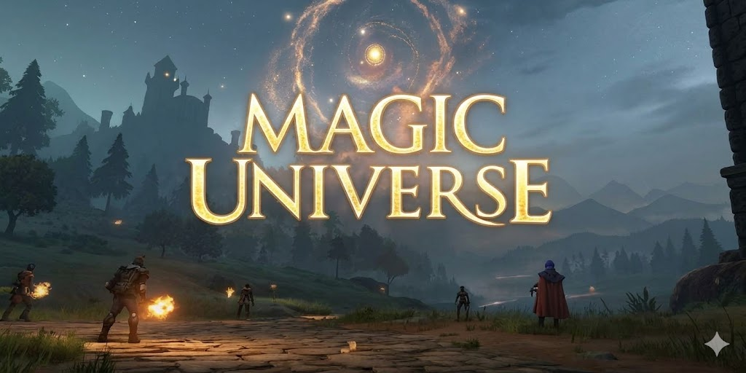

- Тетра
- Введення
- Цільова аудиторія
- USP
- Час ігрової сесії
- Технічні характеристики
- Взаємодія з грою
- Опис гри
  - Ігровий процес
  - Механіки
  - Візуал

- Тетра
Технологія: Персональний комп’ютер
Механіка: Roguelike
Історія: Попаданець з іншого світу
Естетика: Fantasy

Вступ
У своєму світі він був ученим, що стояв на межі неможливого.
Роки експериментів з магією у реальному світі привели
його до відкриття порталу, але один невірний крок — і все пішло не так.
Спалах світла, розрив у просторі, і він прокидається вже не вдома.
Перед ним розкинувся новий світ — дивний і прекрасний, але водночас небезпечний.
Весь цей світ складається з величезних кілець-зон, що простягаються від загадкового центру. Чим далі від ядра, тим суворіші землі, тим ворожіші створіння чатують у темряві.
Тут магія не є винятком — вона наповнює все: повітря, землю, істот.
Шок минув, і науковець зрозумів: щоб повернутися додому, він має зібрати усі частки розірваного порталу, розкидані цим світом. Його шлях не буде легким.
Завдяки знанням зі свого світу він починає адаптуватися, поєднувати заклинання, експериментувати навіть із місцевими законами магії.
Подорожуючи, він відкриває нексуси — давні точки сили, що працюють як телепорти між віддаленими куточками

світу, але кожен із них потребує активації. І саме тут, де технологія його розуму переплітається з дикою магією нового світу, на нього звертають увагу ще вищі сили — Стражі Всесвіту, які з часом починають навідуватися, щоб перевірити, чи несе він загрозу чи шанс для цього світу.
Попереду — вибір: залишитися у світі магії чи знайти шлях назад.
Гра починається тут — у світі кілець, де людина з іншого світу має шанс стати легендою.

Цільова аудиторія
- Гравці, які люблять фентезі з елементами науки
- Люди, яким подобається мікс магії та технологій.
- Вони цінують світобудову, в якій є логіка, пояснення магії через науку, експерименти, системність.
- Приклади подібних фанатів: прихильники Fullmetal Alchemist, Arcanum, Mistborn.
- Фани “попаданців” і сюжетного ісекаю
- Гравці, які люблять історії, де герой з нашого світу потрапляє у магічний.
- Цінують процес адаптації героя, навчання, відкриття нових правил.
- Для них важливо, щоб головний персонаж розвивався та комбінував свої знання зі старого світу з новими можливостями.
- Ця категорія фанатіє від “поступового прогресу” і “системної магії”.
- Любителі досліджень і відкритих світів
- Ті, хто кайфує від великих карт, зон з різною складністю, небезпекою та винагородами.
- Вони люблять знаходити приховані місця, секретні портали, активовувати нексуси як чекпоінти.

- Основний інтерес — експлорінг (дослідження світу).
- Фани виживання та RPG-прокачки
- Гравці, які отримують задоволення від розвитку персонажа, збирання ресурсів, комбінування заклинань, створення артефактів.
- Вони люблять складність, де кожна зона вимагає підготовки і стратегій.
- Для них цінна система росту персонажа: від “слабкого попаданця” до майстра магії й науки.
- Гравці, які люблять сюжетні ігри з вибором
- Люди, яким важливий сюжет: чому герой тут, як повернутися, що таке Стражі Всесвіту.
- Для них важлива інтрига і багатоваріантність:
  - Чи герой буде прагнути повернутися додому?
2.2. Чи стане володарем нового світу?

Основні групи гравців за інтересами
- 16–30 років – основна аудиторія (любителі фентезі, аніме, RPG, попаданців).
- Фани складних RPG – Dark Souls, Elden Ring, Divinity: Original Sin, Skyrim.
- Читачі/глядачі ісекаю – Re:Zero, That Time I Got Reincarnated as a Slime, Overlord.
- Геймери, які люблять будувати і комбінувати механіки – Minecraft, Factorio, Path of Exile.
Загалом сеттинг зайде тим, хто любить дослідження, адаптацію і виживання у ворожому світі з елементами прогресії та експериментів із магією.

USP
- Ведіть бої, комбінуючи магію та науку, створюючи унікальні заклинання й артефакти, яких не знають місцеві жителі.
- Досліджуйте світ-кільця, де кожна нова зона стає небезпечнішою, відкриваючи секрети стародавніх руїн і ворогів.
- Розвивайте свого героя-попаданця, поєднуючи знання науки з магією, щоб винаходити нові способи виживання.
- Адаптуйте заклинання під свій стиль гри: комбінуйте стихії, створюйте бойові механізми та алхімічні інструменти.
- Використовуйте силу нексусів — давніх точок телепортації, які дозволяють миттєво переміщатися між віддаленими куточками світу.
- Зустрічайте Стражів Всесвіту — магічних істот, що випробовують ваші сили й змінюють хід подій.
- Грайте у соло: досліджуйте небезпечні кільця самостійно для активації нексусів і рейдів на ворогів.
- Занурюйтесь в атмосферу світу, де магія наповнює все навколо, а винаходи героя створюють неповторний баланс між технологією та чаклунством.

Час ігорової сесії
Одна ігрова сесія триває близько 1–2 годин і дозволяє гравцеві здійснити повний забіг крізь ланцюг магічних замків. Гравець починає свій шлях у стартовій цитаделі, а далі досліджує процедурно згенеровані локації, подорожуючи між замками за допомогою телепортації. На шляху мага чекають небезпечні вороги, підступні пастки та давні загадки.
У процесі дослідження гравець збирає цінні магічні осколки, з яких прямо під час забігу можна крафтити нові потужні заклинання. Також по ходу проходження відкриваються нексуси — постійні точки телепортації між ключовими зонами, збираються стародавні артефакти та ресурси для постійної прокачки персонажа.
У ключових точках маршруту відбуваються напружені бої з мінібосами, які стають серйозним випробуванням для навичок мага та суттєво впливають на подальший перебіг сесії.
Складність гри зростає поступово: кожен наступний замок та зона небезпечніші за попередні, пропонуючи сильніших ворогів та складніші виклики. Процедурна генерація світу робить кожен новий забіг унікальним, проте досягнуті нексуси та здобуті знання зберігаються для наступних спроб. За одну сесію гравець може завершити поточний шлях, отримати фінальну нагороду за забіг і підготуватися до нових мандрів із кращим розумінням магії, новими рецептами заклинань та ефективнішими стратегіями.

Технічні характеристики
У ролі платформи виступають персональні комп’ютери під управлінням Windows 10 та 11 (64-bit), з можливістю підключення контролерів та підтримкою клавіатури/миші. Гра оптимізована для комфортної роботи з 3D-графікою високої якості, магічними ефектами та процедурною генерацією світу, а також підтримує повноцінне занурення через звукові ефекти і просторовий звук.
Мінімальні вимоги:

1. Операційна система: Windows 10/11 (64-bit)
2. Процесор: Intel Core i5-4460 / AMD Ryzen 3 | 1200
3. Відеокарта: NVIDIA GTX 960 / AMD Radeon R9 | 380
4. Оперативна пам’ять: 4 ГБ
5. Вільне місце на диску: 5 ГБ
Рекомендовані вимоги:
1. Операційна система: Windows 10/11 (64-bit)
2. Процесор: Intel Core i7-9700K / AMD Ryzen 5 | 5600X
3. Відеокарта: NVIDIA RTX 2060 / AMD Radeon RX | 5700
4. Оперативна пам’ять: 8 ГБ
5. SSD: 5 ГБ + простір для оновлень

Гра підтримує 3D-графіку з фокусом на магічні ефекти та процедурно згенеровані зони кілець, а також інтерактивні нексуси, які підсилюють відчуття присутності у світі. Підтримується адаптація заклинань для динамічного та стратегічного геймплею.

Взаємодія з грою Механіки взаємодії:
Гравець керує персонажем за допомогою клавіатури та миші, які є основними інструментами для навігації та бою:
Пересування: За допомогою клавіш WASD гравець переміщує свого мага по ігровому світу, що має низькополігональний ландшафт з кристалами та деревами. Клавіша Пробіл (Space), використовується для стрибків або ухилення.
Вибір здібностей: Цифрові клавіші 1, 2, 3 прив'язані до різних типів магії або заклинань. Це дозволяє гравцеві швидко перемикатися між різними стилями бою або ефектами.
Атака та прицілювання: Комп'ютерна миша відіграє ключову роль у бойовій системі. Гравець використовує її для наведення на ціль, а клік миші активує обране заклинання. Це дозволяє здійснювати точні атаки по ворогах або об'єктах у світі.
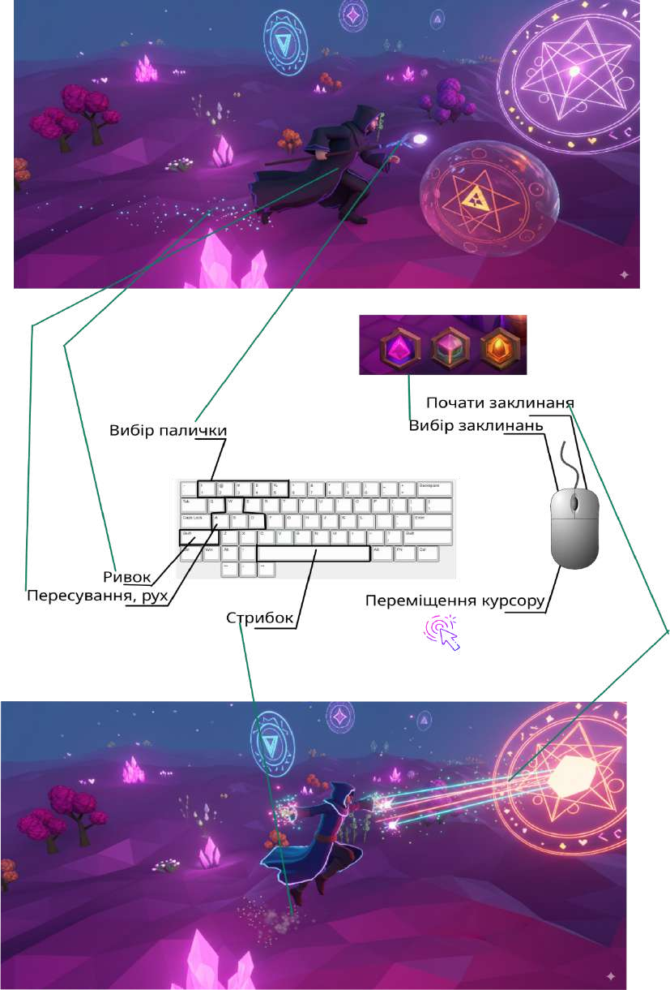

Опис гри

Головні герої

Назва | Фото | Стати | Опис
Маг | 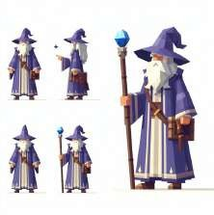  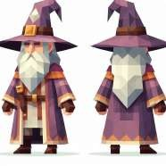 | HP - 200  Base Speed - medium | Головний персонаж-маг, потрапилець у  новий світ, рушій історії.  небезпек. Походження та мотивація: у своєму світі займався науковими й магічними експериментами. Один із дослідів вийшов з-під контролю й переніс його у  світ фентезі. Тепер він прагне знайти спосіб відкрити портал, щоб повернутися назад. По дорозі  він вивчає нову магію та використовує знання зі свого світу.  Може знаходитися на будь якій локації

Людина - воїн | 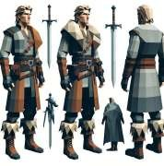 | Base damage - 50 | Воїн,що готовий захищати рідні землі будь якою ціною,дуже поважає короля.Вірить у перевагу людей над іншими расами.Мотивація: посилити своє королівство, здобути владу над сусідніми землями.Має сильну зброю(меч),що може легко справлятися з магією.Сильний як поодинці так і гуртом з іншими воїнами.Особливий тим,що має сильну броню,але вразливий до холоду та спеки.
Damage - 100%
тепло, 50% матерія
 |  | Cooldown - 5 сек
 |  | HP - 80
Contact damage
- true
 |  | Elements - матерія, тепло
 |  | Speed - slow
Гоблін – Алхімік банди | 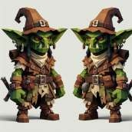 | Base damage - 5  Damage - 100% | Хитрий винахідник, що служить ватажку гоблінів. Мотивація:
 |  | матерія, 50% | накопичити багатства,
 |  | повітря | здобути славу
 |  |  | серед своїх, довести, що
 |  | Cooldown - 2 | він «розумніший за
 |  | сек | людей». Серед своїх,
 |  |  | довести, що він
 |  | HP - 15 | «розумніший за людей».
 |  | Contact damage | Особливості: слабкий у
 |  | - false | прямому бою, але
 |  |  | винахідливий — створює
 |  | Elements - | отрути, димові бомби
 |  | матерія,
 |  | повітря
 |  | Speed - medium
Нежить - Підземник | 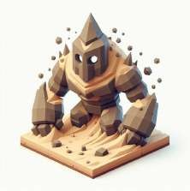 | Base damage - 5  Damage - 100% матерія Cooldown - 0.8 сек  HP - 10  Contact damage  - true Elements - матерія  Speed - medium | Моб,що дуже слабкий, наносить мало урону,але стикнувшись з цілою толпою таких челіків маючи поганий залут,можна померти.До холоду дуже слабкі.Але стійкі до матерії.  Загалом їхня зброя це їх сила,тобто вони не мають магічних вмінь, а лише можуть битися та заважати пройти персонажу.
Нежить – Скелет-воїн | 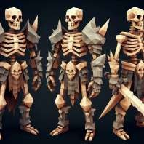 | Base damage - 10  Damage - 100% матерія Cooldown - 1.2 сек  HP - 20  Contact damage  - true Elements - матерія  Speed - medium | Cолдат у армії некроманта. Вік: не має віку, рештки воїна минулих. Характер: повністю позбавлений особистості, лиш слухняний слуга темної волі. Мотивація: жодної власної — існує лише для виконання наказів господаря.Особливості: невтомний, не боїться болю, може  воювати безперервно; слабкий поодинці, але небезпечний у натовпі.

Опис ігрового процесу
Основний сюжет гри побудований на подорожі головного героя через кільця-зони світу, кожне з яких має унікальну екосистему, закони магії та ворогів. Сюжет нелінійний: вибір гравця впливає на розвиток історії, ставлення різних фракцій та кінцівку — від повернення додому до становлення новою легендою цього світу.
Головним елементом ігрового процесу є дослідження відкритого світу, що складається з кілець, розташованих концентрично навколо загадкового ядра. Чим далі від центру, тим складнішими стають випробування: вороги сильніші, закони магії менш передбачувані, а ресурси — цінніші.
У грі присутня система бою, яка поєднує наукові знання героя та магію нового світу. Гравець може:
★ Комбінувати заклинання — об’єднувати різні стихії чи ефекти для створення нових бойових прийомів
★ Створювати нові форми магії — використовуючи знання зі свого світу, герой може винаходити нестандартні магічні структури (геометричні щити, хвилі імпульсів, сферичні пастки), які не властиві місцевим магам.
★ Ламати закони магії — у певних зонах можна змінювати стандартні властивості
Бойова система дозволяє обирати стиль — від ближнього бою з рукопашними техніками і артефактною зброєю до дистанційних магічних атак і тактичних пасток.
Другорядними елементами є:
★ Активація нексусів — стародавніх точок сили, що відкривають швидкі подорожі між зонами. Кожен нексус приховує випробування: бої з охоронцями, магічні загадки чи ритуали, які потребують нестандартного мислення.
Ігровий світ поділяється на тематичні зони (кільця). Кожне кільце це унікальна локація з своїми ворогами та оточенням. Чим далі від центру, тим складніше вороги і тим цінніша нагорода за їх вбивство.

Гравець поступово відкриває нові здібності, удосконалює спорядження та сам конструює власний стиль гри — від хитрого експериментатора до безстрашного воїна чи майстра магії.

  - Механіки

Закляття

Стихії:
- Тепло
- Холод
- Матерія
- Повітря
Форми:
- Сфера
- Промінь
- Снаряд
- Спрей(конус)

Елемент це стихія + Форма. У кожному рані будуть змінюватися співвідношення. Нижче приклад схеми по якій будуть рахуватися співвідношення:
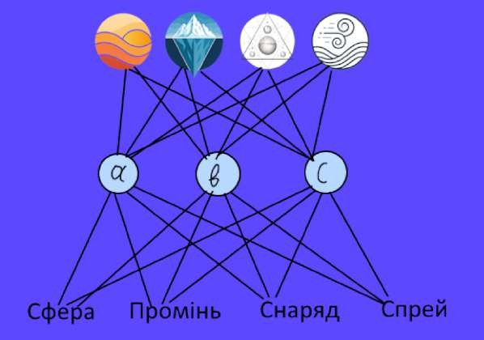

При генерації світу будуть випадково встановлені виги для цієї мережі. Ці ваги будуть змінюватися по ходу гри що призведе до того що одні і тіж комбінації будуть працювати по різному у різних забігах та на різних стадіях у грі. Важливо сповіщати гравця про ці зміни візуальною анімацією.
Наприклад якщо захватити нексус вогню, то ваги які пов’язані з стихією тепла будуть змінені випадково. Якщо два елементи будуть давати одну форму,

викликається особливий івент з босом, після перемоги якого ваги будуть врівноважені за відповідним алгоритмом та кожна стихія буде вести до однієї форми.

Форми
Сфера:
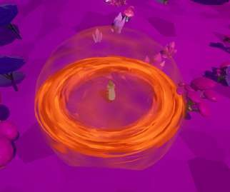

Промінь:
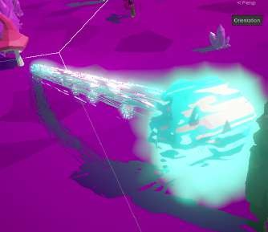

Снаряд:
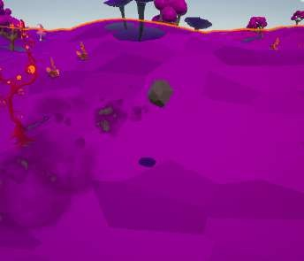
Спрей:
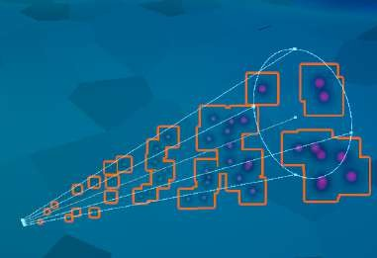

Елементи(стихія + форма) можна комбінувати. Для цього ми використовуємо посохи. У кожному посоху будуть слоти.

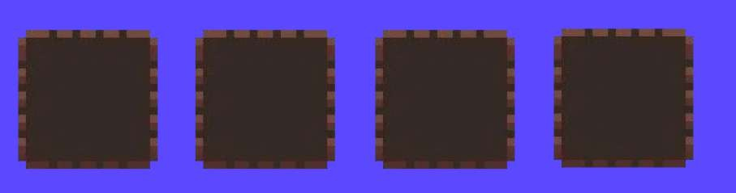

У кожний ми можемо покласти елемент. Після натискання кнопки, активується заклинання.

У гравця є інвентар у якому зберігаються елементи які гравець використовує для заклять.
Комбінування відбувається через форми. Кожна форма це принцип модифікації наступної форми.

Сфера | Строює зменшені копії навколо себе
Промінь | Подовжує минулу форму або дублює її
Снаряд | Слугує сосієм наступної форми

Спрей | Розпилює форму на багато копій

Наприклад сфера строює зменшені копії навколо себе.

Приклади:
(сфера->промінь):
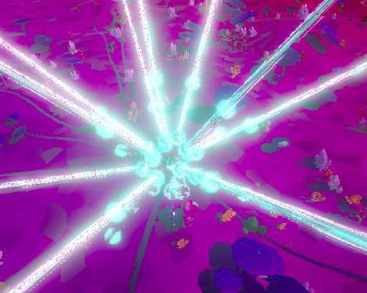

(сфера->промінь->снаряд):
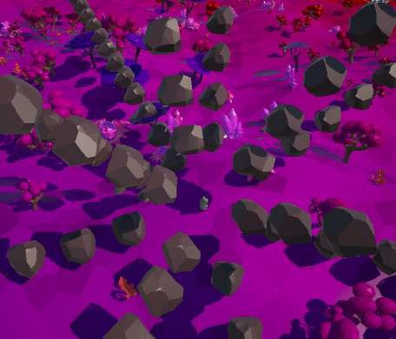

(cпрей->cнаряд):
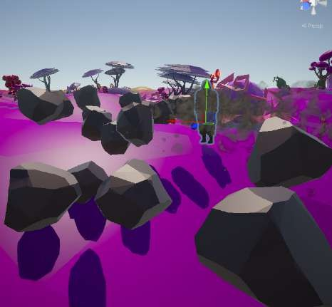

(cнаряд->cпрей):
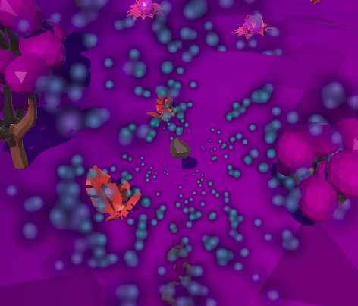
(cнаряд->промінь):

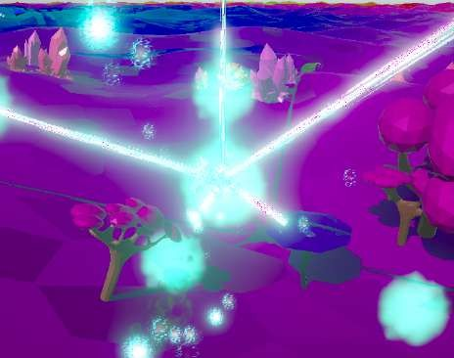

(сфера->сфера):
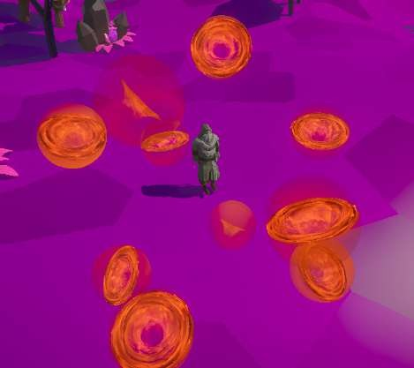
(сфера->спрей->сфера):

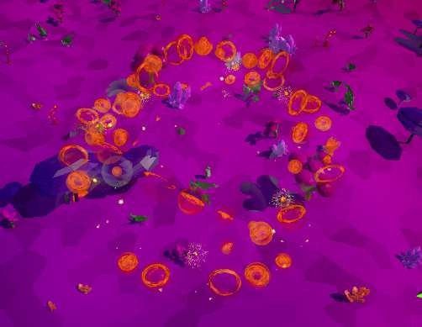

Правила для форми: Сфера (Sphere)
Базова шкода: 100% в області при зіткненні.
  - Модифікатор: Лазер (LaserModify)
Кількість точок спавну: 1.
Зміна розміру: Розмір сфери збільшено в 3 рази.
Зміна шкоди: Створює одну, але значно потужнішу сферу, що завдає 250% від базової шкоди.

  - Модифікатор: Снаряд (ProjectileModify) Кількість точок спавну: 1 снаряд, який після зіткнення створює 1 сферу.
Зміна розміру: Розмір фінальної сфери становить 20% від розміру снаряда-носія.
Зміна шкоди: Снаряд завдає 50% шкоди при влучанні, а створена ним сфера завдає додатково 20% шкоди в області.
  - Модифікатор: Сфера (SphereModify)
Кількість точок спавну: 10.
Зміна розміру: Кожна нова сфера має розмір 20% від початкової.
Зміна шкоди: Кожна мала сфера завдає 20% шкоди. Загальний потенціал шкоди (при влучанні всіх сфер) — 200%.
  - Модифікатор: Спрей (SprayModify)
Кількість точок спавну: 12 (створюються віялом). Зміна розміру: Розмір кожної сфери становить 80% від початкової.
Зміна шкоди: Кожна сфера завдає 80% шкоди. Загальний потенціал шкоди — до 960%.

Правила для форми: Спрей (Spray)
Базова шкода: 100% (розподілена між усіма випущеними частками).
  - Модифікатор: Лазер (LaserModify)
Кількість точок спавну: 1.
Зміна розміру: Розмір потоку збільшено в 6 разів. Зміна шкоди: Створює один потужний, але короткий потік, що завдає 300% шкоди всім цілям у широкому конусі.
  - Модифікатор: Снаряд (ProjectileModify) Кількість точок спавну: 1 снаряд, оточений 6 частками спрею.
Зміна розміру: Розмір часток спрею становить 30% від розміру снаряда.
Зміна шкоди: Снаряд завдає шкоду, властиву формі "Снаряд", а кожна з 6 часток завдає по 5% додаткової шкоди.

  - Модифікатор: Сфера (SphereModify)
Кількість точок спавну: 20.
Зміна розміру: Розмір кожної частки становить 30% від розміру сфери-модифікатора.
Зміна шкоди: Створює щільну хмару, де кожна частка завдає 5% шкоди, завдаючи сумарної шкоди до 100% по площі.
  - Модифікатор: Спрей (SprayModify)
Кількість точок спавну: 12.
Зміна розміру: Розмір часток не змінюється.
Зміна шкоди: Щільність потоку збільшується. Кожна частка завдає 10% шкоди, що доводить загальний потенціал до 120%.

Правила для форми: Лазер (Laser)
Базова шкода: 100% (за секунду безперервного контакту).
  - Модифікатор: Лазер (LaserModify)
Кількість точок спавну: 21 (1 основний промінь і по 10 перпендикулярних).
Зміна розміру: Розмір променів не змінюється.
Зміна шкоди: Основний промінь завдає 100% шкоди. 20 бічних променів завдають по 30% шкоди кожен, створюючи лазерну сітку.
  - Модифікатор: Снаряд (ProjectileModify) Кількість точок спавну: 1 снаряд, який під час польоту оточений 6 лазерними променями.
Зміна розміру: Розмір променів становить 30% від розміру снаряда.
Зміна шкоди: Снаряд завдає свою базову шкоду, а лазери додатково завдають по 20% шкоди на секунду найближчим цілям.
  - Модифікатор: Сфера (SphereModify)
Кількість точок спавну: 20.
Зміна розміру: Розмір залежить від розміру сфери-модифікатора.

Зміна шкоди: Створює 20 самонавідних енергетичних розрядів. Кожен завдає 15% шкоди. Загальний потенціал
— 300%.
  - Модифікатор: Спрей (SprayModify)
Кількість точок спавну: 7.
Зміна розміру: Розмір кожного променя становить 30% від початкового.
Зміна шкоди: Створює віяло з 7 коротких лазерів. Кожен завдає 40% шкоди. Загальний потенціал — 280%.

Правила для форми: Снаряд (Projectile)
Базова шкода: 100% (при влучанні в одну ціль).
  - Модифікатор: Лазер (LaserModify)
Кількість точок спавну: 20.
Зміна розміру: Розмір снарядів відповідає розміру лазера-модифікатора.
Зміна шкоди: Випускає швидку чергу з 20 малих снарядів по прямій. Кожен завдає 15% шкоди. Загальний потенціал
— 300%.
  - Модифікатор: Снаряд (ProjectileModify)
Кількість точок спавну: 1.
Зміна розміру: Розмір снаряда подвоюється.
Зміна шкоди: Шкода збільшена до 250%, снаряд стає повільнішим, але пробиває цілі наскрізь.
  - Модифікатор: Сфера (SphereModify)
Кількість точок спавну: 20.
Зміна розміру: Розмір кожного снаряда відповідає розміру сфери-модифікатора.
Зміна шкоди: Випускає 20 самонавідних снарядів. Кожен завдає 20% шкоди. Загальний потенціал — 400%.
  - Модифікатор: Спрей (SprayModify)
Кількість точок спавну: 39 (три хвилі по 13 снарядів). Зміна розміру: Розмір снарядів не змінюється.
Зміна шкоди: Випускає три хвилі снарядів у широкому конусі. Кожен снаряд завдає 5% шкоди. Загальний потенціал — 195%.
Базова форма | Модифікато р | Кількість об’єктів | Зміна розміру | Шкода (від базової) | Примітки
СФЕРА  (База) | – | 1 | 100% | 100% в  області | –
 | Лазер | 1 | Збільшено в 3 рази | 250% | Одна потужна сфера
 | Снаряд | 1 снаряд  → 1 сфера | 20% від снаряда | 50%  (снаряд) + 20% (сфера) | Сфера після зіткнення
 | Сфера | 10 | 20% від початково ї | 20% ×10 =  200% | Гроно малих сфер
 | Спрей | 12 | 80% від початково ї | 80% ×12 =  960% | Віяло сфер
СПРЕЙ  (База) | – | Багато часток | 100% | 100%  (розподілен о) | –
 | Лазер | 1 потік | Збільшено в 6 разів | 300% | Потужний широкий потік
 | Снаряд | 1 снаряд  + 6  часток | 30% від снаряда | 5% ×6  часток | Частки оточують снаряд
 | Сфера | 20 | 30% від сфери | 5% ×20 =  100% | Хмара часток
 | Спрей | 12 | 100% | 10% ×12 =  120% | Щільніший потік
ЛАЗЕР  (База) | – | 1 промінь | 100% | 100%/сек | –
 | Лазер | 21 (1+20) | 100% | 100% (осн.)  + 30%  (бічні) | Лазерна сітка

 | Снаряд | 1 снаряд  + 6  променів | 30% від снаряда | 20% ×6 =  120% | Промені активні в польоті
 | Сфера | 20 | залежить від сфери | 15% ×20 =  300% | Самонавідн і розряди
 | Спрей | 7 | 30% від початково го | 40% ×7 =  280% | Віяло коротких лазерів
СНАРЯД  (База) | – | 1 | 100% | 100% в ціль | –
 | Лазер | 20 | розмір лазера | 15% ×20 =  300% | Черга снарядів
 | Снаряд | 1 | Подвоєний | 250% | Повільний, пробиває цілі
 | Сфера | 20 | розмір сфери | 20% ×20 =  400% | Самонавідн і снаряди
 | Спрей | 39 (3×13) | 100% | 5% ×39 =  195% | Масований обстріл

Кількість комбінацій
Технічно можливо поєднувати необмежену кількість заклять. Але ми обмежуємо кількість слотів у паличках до 2-5. При такій кількості гравець має (4^1 + 4^2) - (4^1 + 4^2 + 4^3 + 4^4 + 4^5) = 20 - 1364 комбінацій форм.

Урон та мана
Якщо заклинання розділяється на різні частини то урон рахуеться наступним чином:
BaseDamage;
ChanseToHit = 0.2(або інший відсоток, залежить від форми)
DamagePerPiece = BaseDamage * (1 - ChanseToHit)

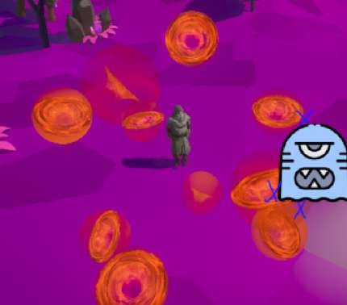
ChanseToHit - це умовний відсоток того скільки снарядів попаде по цілі.
(умовно)з 10 попадуть тільки 3 по одному ворогу тому ChanseToHit = 0.3

Примітка: для різних форм буде різний ChanseToHit, значення занесені експериментальним шляхом та можуть балансуватися.

Таблиця розкиду від Сфери

Форма яка буде скопійована | Кількість точок спавну | Очікувана кількість влучень у відсотках
Сфера | 10 | 0.3
Снаряд | 20 | 0.2
Лазер | 10 | 0.4
Спрей | 20 | 0.4

Таблиця розкиду від Спрею

Форма яка буде скопійована | Кількість точок спавну | Очікувана кількість влучень у відсотках
Сфера | 12 | 0.5
Снаряд | 36 | 0.5
Лазер | 5 | 0.6
Спрей | 36 | 0.4

Таблиця розкиду від Лазер

Форма яка буде скопійована | Кількість точок спавну | Очікувана кількість влучень у відсотках
Сфера | 1 | 1
Снаряд | 20 | 0.1
Лазер | 21 | 0.3
Спрей | 1 | 1

Таблиця розкиду від Снаряд

Форма яка буде скопійована | Кількість точок спавну | Очікувана кількість влучень у відсотках
Сфера | 1 | 1
Снаряд | 1 | 1
Лазер | 6 | 0.3
Спрей | 6 | 0.3

Манна
Кожний елемент коштує певну кількість манни що змінюється з розміром форми. Базова витрата на манну 100%. Потім при збільшенні чи зменшенні розміру форми, витрата манни змінюється відповідно коефіцієнту манни.

Як розподіляється манна
Спочатку є 100% від манни посоха. Манна розподіляється по дереву. Наприклад: (сфера -> снаряд)- перша ітерація(сфера 100%) - друга ітерація(10 снарядів по 10% кожен.
Якщо манна залишилась, то вона повертається в жезел. Якщо не вистачає, то вся мана повертається до минулої ітерації та реалізує форму цієї ітерації.

Доти
Кожен елемент може бути заряженим. Тоді після попадання по ворогу, стихія наложує дот. Кожна стихія має свій дот, якщо після дота стоять ще доти, то передній модифікує його поведінку(позначено у []): Тепло - “у вогні”(періодично(кожну секунду) наносить 10% від урону стихії протягом 5 секунд, ефект зникає якщо попадає холодна атака)[періодично активує наступний дот, знижує його урон на 70%]
Холод - “замерз”(знижує швидкість цілі на 50%, ефект зникає якщо попадає теплова атака)[подовжує дію наступного доту на 100%, зменшуе урон на 50%] Повітря - “летучий”(підкидає ціль вгору, ціль легко відлітає від матеріальних атак)[створює сферу яка розповсюджує наступний дот, зменшує урон на 20% для розповсюджених дотів]
Матерія - “матеріальний” активує мітки додає 50% урону, каскадом йде по всім міткам, активуюти їх, процес переривається тоді коли хоча б одна ціль помирає, інші мітки не зникають[створює мітку над ціллю(згусток магії) який чекає активації]

Колір

Колір заклинання буде залежати від стихій у всіх елементах. Кожна стихія буде мати свій базовий колір. При активації, всі кольори змішуються та утворюють новий.
Формула:
R = (r1 + r2) % 255 G = (g1 + g2) % 255 B = (b1 + b2) % 255
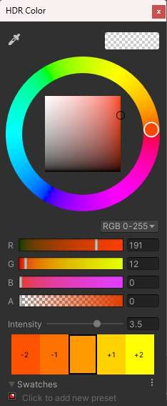
Intensity = Max(i1 + i2, 10)

Стихії

Додавання стихій пряме. У кожному заклинанні буде концентрат 100% який можна розподілити на різні елементи.

Наприклад:
тепло+матерія(50% тепла на %50 матерії)

Та від цього буде залежати кінцевий урон. У кожному посоху буде свій урон для кожної стихії. Також у кожного ворога буде своя вразливість до кожної стихії.

Крафт
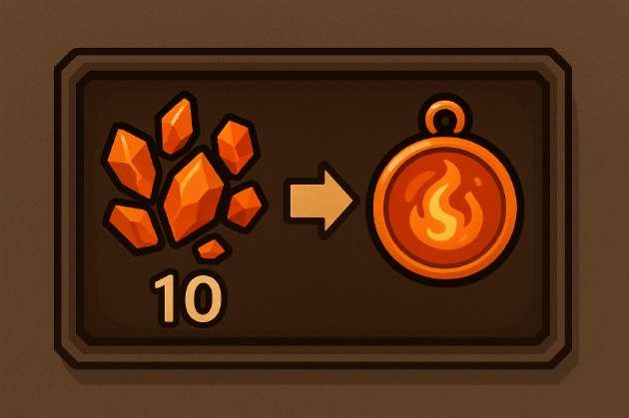
Щоб отримати елементи різних стихій гравцю потрібно створити їх з осколків.

Осколки випадають з ворогів та рослин на локаціях. Стихія осколку який випадає залежить від самого ворога та локації на якій ворог.

Таблиця луту осколків

Тип ворога | Кількість осколків
Звичайний | 3-5
Міні-босс | 20-30
Босс | 70-100
Кожен посох має ближню атаку. Гравець може накладати осколки на посохи щоб підсилити атаку стихією. 5 осколків на 5 ударів посохом, звичайно можливо накласти осколків с запасом до 300 осколків. Осколки перетворюють нейтральний урон у стихійних та додають +10%.

Пересування
Базове переміщення:
Гравець рухається по горизонталі у 3D-світі (вісь XZ). Камера від третьої особи (із фіксацією висоти).

Біг та крок:
- Звичайний стан — ходьба.
- Після натискання кнопки бігу → персонаж переходить робить ривок та переходить у стан бігу (+50% до швидкість). Каст заклинання перериває біг.
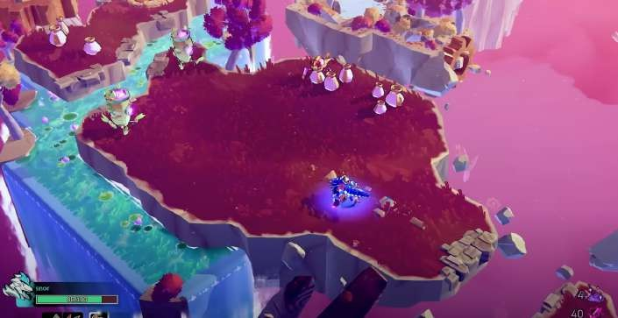

  - Стрибки: персонаж підстрибує з землі(початкова кількість стрибків 1). Є амулети які підвищують кількість стрибків.
  - Ковзання: коли гравець використовує біг на схилі, вмикається ковзання та персонаж швидко переміщається вниз.
Windblown: The Game That Will Ruin Your Marriage Обзор гри Magicka 2
Is This Roguelite Actually Good?

Ускладнення світу
Зонування світу:
Світ поділений на концентричні кільця від центру.

  - Центр (зелена зона): легкі вороги, навчальна область.
  - Блакитні зони: складніші вороги, нові типи атак.
  - Рожеві зони: елітні вороги, великі групи.
  - Червоні зони: боси-мініонів, сильні ресурси.

Далі локації все сильніше. Прогресивна складність:
  - Чим далі від центру, тим більше вороги мають унікальних здібностей.
  - Баланс побудований так, що без комбінацій заклять і артефактів просунутися далі важко.
  - Спавн босів відбувається через певний час(кожні 10 хвилин). Чим більше часу пройшло
тим сильніше бос. Це мотивує гравця просуватися ти отримувати нові апгрейди.

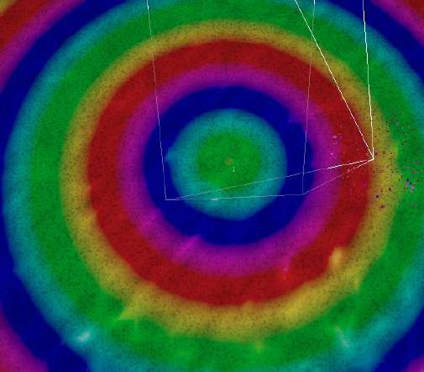
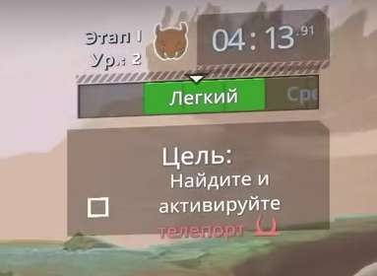
Risk of Rain 2 is a Triple A Game.
Is Path of Exile Worth Playing in 2025? - PoE

Нексуси
Що це таке:
Точки інтересу(замки), які гравець може захопити. Функції:

- Видобуток додаткових ресурсів (кристали, енергія, матеріали).
- Служать як портали для швидкого переміщення.
- Можуть бути базою для посилення персонажа (апгрейди).

Ризик:
Час від часу вороги намагаються відбити нексус, змушуючи гравця повертатися.
Dead Cells Review (v2)
The Legend of Zelda: Tears of The Kingdom - …

Візуал

Естетика гри
Гра виконана в стилі фентезійної естетики з акцентом
на магічний світ та казкову атмосферу. Використання техніки яскравого неонового підсвічування і просторової стилізації додає відчуття чарівності та іншої реальності. Персонажі постають у вигляді магів і воїнів, наділених надприродними силами, їхні образи підкреслені плащами, сяйвом заклять та ефектами світлових частинок.
У візуальному рішенні переважають холодні відтінки синього та фіолетового, поєднані з теплими акцентами рожевого й золотистого, що створює контраст між таємничістю і силою. Магічні символи, сяючі руни й кристали підсилюють атмосферу загадковості та пригод.
Оточення гри ретельно опрацьоване: казкові ліси з фантастичними деревами, світи, наповнені кристалами та містичними формами, утворюють неповторний простір для дослідження.
Світло і магічна енергія виступають головними художніми засобами, перетворюючи кожну атаку чи закляття на видовищний магічний ритуал. Анімації рухів персонажів плавні й витончені, що підкреслює їхню велич і силу, немов кожен жест є частиною стародавнього мистецтва чаклунства.

Приблизні кольорові палітри:



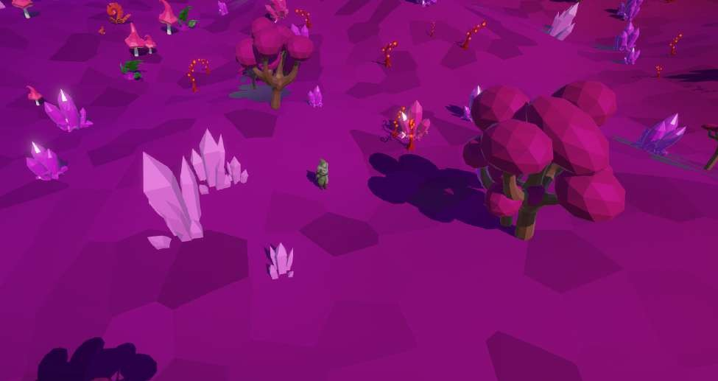
Приклади дизайну локацій:

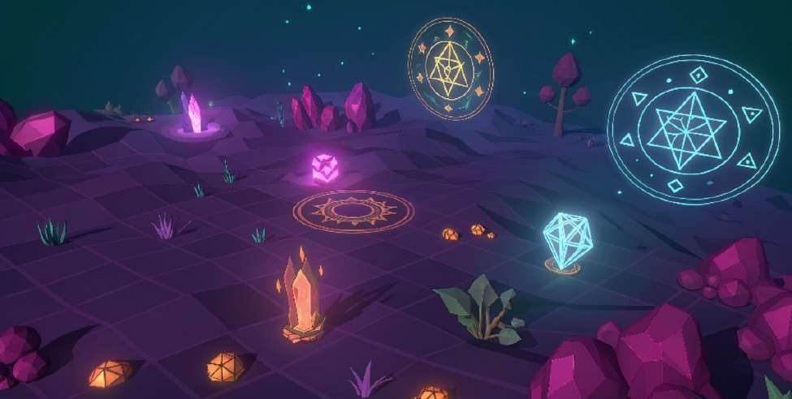

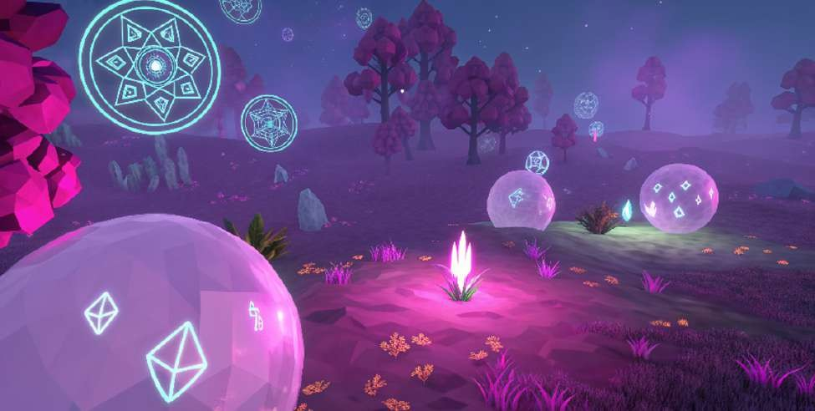

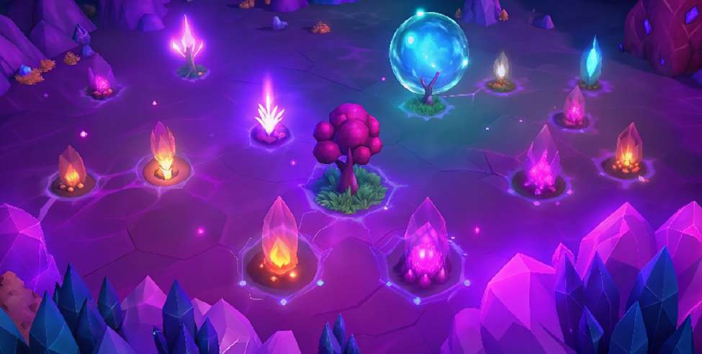
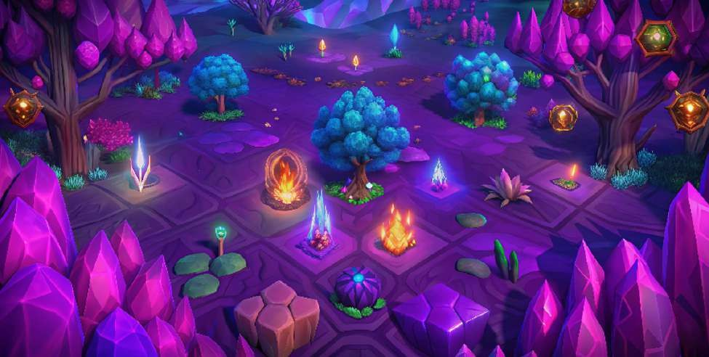

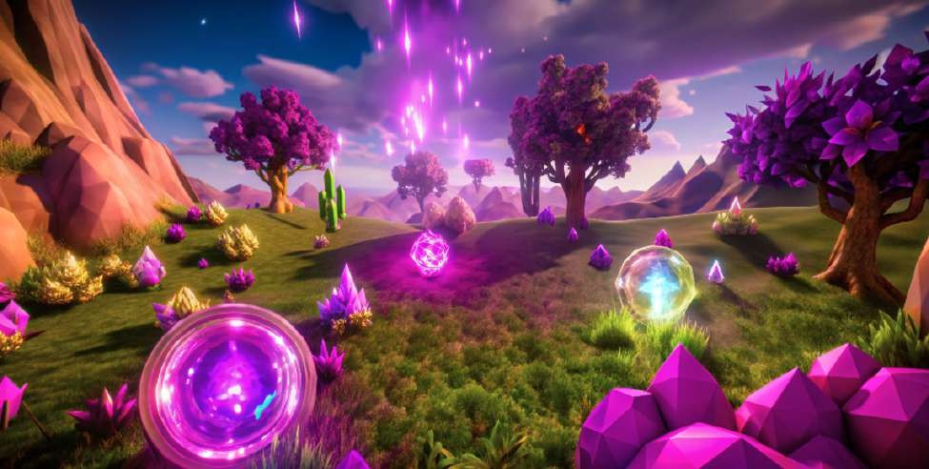
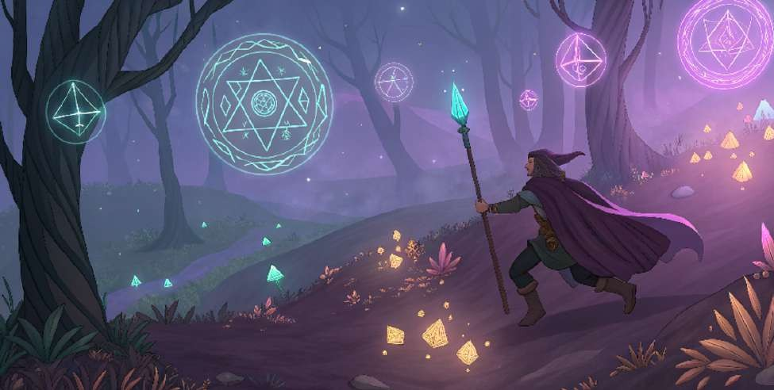

Анімації в грі побудовані так, щоб підкреслювати магічність світу: рухи персонажів супроводжуються світловими слідами, а використання заклять створює хвилі енергії, що розтікаються у просторі. Кожна атака чи жест мага має унікальну візуалізацію — від іскор і розсипу кристалічного пилу до масштабних вибухів світла. Воїни ж при ударах залишають за собою ілюзорні шлейфи, які підсилюють відчуття сили та швидкості.
Освітлення відіграє ключову роль у створенні атмосфери: сцени занурені в напівтемряву, де основним джерелом світла стають кристали, магічні символи чи енергетичні бар’єри. Використання динамічного світла та відблисків робить кожну арену живою — коли герой творить закляття, навколишній простір реагує: дерева мерехтять, земля вібрує, а небо змінює відтінки.
Магія подана як матеріальна сила, що пронизує весь світ. Вона проявляється у вигляді летючих частинок, орбітальних сфер, сяючих ліній і арканічних знаків, які оживають у момент заклинання. Візуальні ефекти поєднують неонове сяйво з прозорими текстурами, створюючи відчуття енергетичної глибини.

Ефекти навколишнього середовища доповнюють загальну картину: повітря наповнене плаваючими іскрами, від землі піднімається магічний туман, а на горизонті спалахують віддалені кристали, реагуючи на активність гравця. У поєднанні з музикою та звуковим дизайном це створює відчуття, що сам світ є живим і відповідає на дії героїв.

Посилання на референси:
https://drive.google.com/file/d/1KSWtSzwyuetfnfPCKx o-Bp1IQe-0I9CZ/view?usp=sharing

